Najlepsze ćwiczenia na brzuch – 6 Weidera

Ćwiczenie 1:
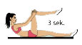
Kładziemy się na płaskim podłożu z rękami wzdłuż tułowia. Podnosimy na zmianę raz jedną, raz drugą nogę. Podczas podnoszeń, unosimy jednocześnie barki bez odrywania tułowia od podłoża, wytrzymujemy w takiej pozycji około 3 sekundy.

Ćwiczenie 2:

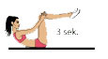
Ponownie kładziemy się na płaskim podłożu, lecz w tym wypadku unosimy jednocześnie obie nogi pamiętając o odpowiednim kącie nachylenia i uniesieniu barków. Wytrzymujemy w takiej pozycji 3 sekundy.

Ćwiczenie 3:
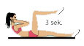
Ponownie jest to ćwiczenie analogiczne do pierwszego. Różnica polega na tym, że rąk nie trzymamy wzdłuż tułowia, a splatamy je na karku. Pamiętajmy o utrzymaniu pozycji maksymalnego napięcia mięśni przez 3 sekundy.

Ćwiczenie 4:
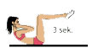
To połączenie ćwiczenia numer 2 i 3. Polega na podnoszeniu obu nóg z jednoczesnym spleceniem rąk na karku i utrzymaniu w pozycji napięcia mięśniowego przez około 3 sekundy.

Ćwiczenie 5:
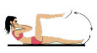
Zaplatamy ręce na karku i unosimy klatkę piersiową. Podobnie jak w ćwiczeniu 1 i 3, podnosimy raz jedną, raz drugą nogę, z tym że nie zatrzymujemy ich w momencie największego napięcia mięśni, a wykonujemy ruch przypominający rowerek (nożyce) zmieniając nogi 5 do 15 razy.

Ćwiczenie 6:
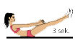
Unosimy część barkową tułowia, jednocześnie podnosząc obie nogi. Utrzymujemy taką pozycję przez 3 sekundy.

